ЈАВНО ПРЕДУЗЕЋЕ „ЕЛЕКТРОПРИВРЕДА СРБИЈЕ“ БЕОГРАД
ЕЛЕКТРОПРИВРЕДА СРБИЈЕ ЈП БЕОГРАД-ОГРАНАК ТЕНТ
Улица: Богољуба Урошевића- Црног број 44
Место:Обреновац
Број: 5364-Е.03.02.-8166/2-2018
Обреновац, 05.01.2018.год.

На основу члана 54. и 63. Закона о јавним набавкама („Службeни глaсник РС", бр. 124/12, 14/15 и 68/15), Комисија за јавну набавку број ЈН/3000/0787/2017(445/2017) за набавку добара: Пнеуматски погони ГПО (ТЕНТ Б), на захтев заинтересованих лица, даје

ДОДАТНЕ ИНФОРМАЦИЈЕ ИЛИ ПОЈАШЊЕЊА
У ВЕЗИ СА ПРИПРЕМАЊЕМ ПОНУДЕ

Бр. 1.
Пет и више дана пре истека рока предвиђеног за подношење понуда, заинтересована лица су у писаном облику од наручиоца тражила додатне информације односно појашњења, а Наручилац објављује на Порталу јавних набавки и интернет страници Наручиоца, следеће информације, односно појашњења:
ПИТАЊЕ 1:
Можете ли да наведете произвођача чије су ознаке, односно модели наведени у конкурсној документацији за позиције од 9 до 24?

ОДГОВОР 1:

Пнеуматска заптивка клипњаче:
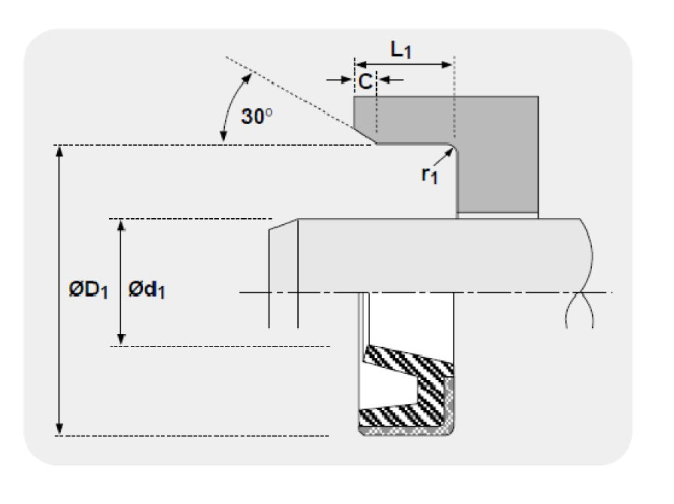
Позиције:
- 9. Пнеуматска заптивка клипњаче 65/85x10 FPM
- 13. Пнеуматска заптивка клипњаче 35/43x7 FPM
- 16. Пнеуматска заптивка клипњаче 25/35x7 FPM
- 18. Пнеуматска заптивка клипњаче 22/32x7 FPM

Брисач клипњаче:
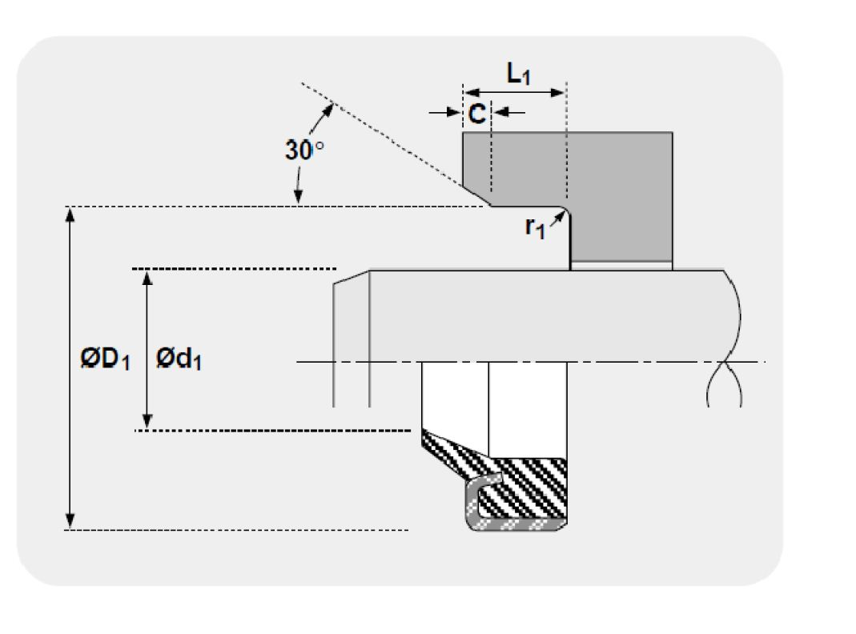
Позиције:
- 10. Брисач клипњаче 68/85x9/7,2 FPM
- 14. Брисач клипњаче 35/43x8/5 FPM
- 17. Брисач клипњаче 25/35x8/5 FPM
- 19. Брисач клипњаче 22/32x8/5 FPM

Пнеуматска заптивка клипа:
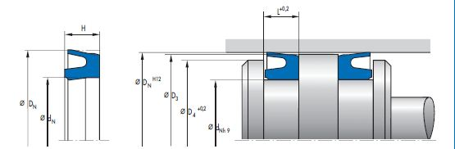

Позиције:
- 11. Пнеуматска заптивка клипа 250/225x19 FPM
- 15. Пнеуматска заптивка клипа 200/180x15 FPM
- 20. Пнеуматска заптивка клипа 280/250x21 FPM
- 21. Пнеуматска заптивка клипа 250/220x17 FPM
- 22. Пнеуматска заптивка клипа 300/270x18 FPM
- 23. Пнеуматска заптивка клипа 360/400x20

Пнеуматска заптивка клипњаче:

Позиција: 24. Пнеуматска заптивка за клипњачу 60/80x10

У складу са наведеним појашњењима Комисија ће израдити измене и допуне конкурсне документације и исте објавити на Порталу јавних набавки и интернет страници Наручиоца.
Комисија ће размотрити да ли је већ одређен рок за подношење понуда примерен времену потребном за припрему прихватљиве понуде те у случају да продужи рок, о истом ће објавити обавештење о продужењу рока за подношење понуда на Порталу јавних набавки и интернет страници Наручиоца.

